**Dasar-dasar Analitik Data: Data, Data di Mana-mana**

**Mengikuti siklus hidup data**

Tahapan dalam proses analisis data adalah bertanya, menyiapkan, memproses, menganalisis, berbagi, dan bertindak.

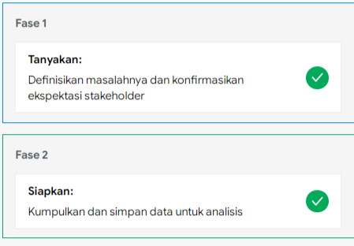 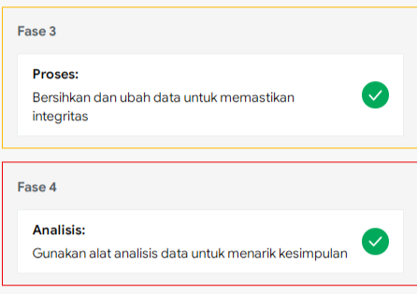 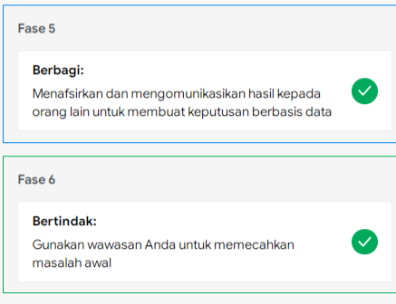

**Data Life Cycle**

* **Plan (perencanaan)**

Tahap ini sebenarnya terjadi sebelum memulai proyek analisis. Selama perencanaan, suatu bisnis memutuskan jenis data yang dibutuhkan, bagaimana data itu akan dikelola di sepanjang siklus hidupnya, siapa yang akan bertanggung jawab untuk itu, dan agar memberi hasil yang optimal.

* **Capture (Pengumpulan)**

Data dikumpulkan dari berbagai sumber yang berbeda dan dibawa ke dalam organisasi. Dengan begitu banyak data yang dihasilkan setiap hari, cara pengumpulan data itu tidak akan ada habisnya. Salah satu metode umum adalah mendapatkan data dari sumber luar.

* **Manage (Pengelolaan)**

Di sini kita berbicara tentang bagaimana kita merawat data kita, bagaimana dan di mana data disimpan, alat yang digunakan untuk menjaganya agar tetap aman dan terlindungi, dan tindakan yang diambil untuk memastikan bahwa data itu dipelihara dengan baik.

* **Analyze (Analisis)**

Pada tahap ini, data digunakan untuk memecahkan masalah, mengambil keputusan besar dan mendukung tujuan bisnis.

* **Archive (Pengarsipan)**

Pengarsipan berarti menyimpan data di tempat yang masih tersedia, tetapi mungkin tidak akan digunakan lagi. Selama tahap analisis, analis data menangani data dalam jumlah besar.

* **Destroy (Penghancuran)**

Untuk menghancurkan data, perusahaan menggunakan penghapus data yang aman. Jika ada file dalam bentuk kertas, mereka akan merobeknya juga. Ini penting untuk melindungi informasi rahasia perusahaan dan data pribadi tentang pelanggannya.

Peringatan: Berhati-hatilah untuk tidak mencampuradukkan atau mengacaukan enam tahap siklus hidup data (merencanakan, mengambil, mengelola, menganalisis, mengarsipkan, dan menghancurkan (Plan, Capture, Manage, Analyze, Archive, dan Destroy) dengan enam fase siklus hidup analisis data (menanyakan, menyiapkan, memproses, menganalisis, membagikan, dan bertindak (Ask, Prepare, Process, Analyze, Share, dan Act). Penggunaan atau rujukan ke kedua jenis tahapan itu tidak boleh dipertukarkan.

Siklus hidup data menyediakan kerangka umum tentang bagaimana data dikelola. Anda mungkin ingat bahwa variasi siklus hidup analisis data dijelaskan dalam [Asal-usul proses analisis data](https://www.coursera.org/learn/dasar-dasar-analitik-data-data-data-di-mana-mana/supplement/WWlrt/asal-usul-proses-analisis-data). Hal yang sama dapat dilakukan untuk siklus hidup data. Bahan bacaan berikut ini memberikan sekilas gambaran tentang bagaimana lembaga pemerintah, keuangan, dan pendidikan dapat melihat siklus hidup data dengan berbeda.

**Dinas Perikanan dan Margasatwa Amerika Serikat**

[Dinas Perikanan dan Margasatwa Amerika Serikat](https://www.fws.gov/data/life-cycle) menggunakan siklus hidup data berikut:

* Merencanakan
* Mendapatkan
* Menjaga
* Mengakses
* Mengevaluasi
* Mengarsipkan

**Survei Geologis Amerika Serikat** [**(U.S. Geological Survey, USGS)**](https://www.usgs.gov/data-management/data-lifecycle)

USGS menggunakan siklus hidup data di bawah ini:

* Merencanakan
* Mendapatkan
* Memproses
* Menganalisis
* Melindungi
* Mempublikasikan/Membagikan

Beberapa kegiatan lintas sektor atau menyeluruh juga dilakukan dalam setiap tahap siklus hidup data:

* Menjelaskan (metadata dan dokumentasi)
* Mengelola Kualitas
* Mencadangkan dan Mengamankan

**Lembaga keuangan**

Lembaga keuangan mungkin mengambil pendekatan terhadap siklus hidup data yang sedikit berbeda sebagaimana dijelaskan dalam [The Data Life Cycle](https://sfmagazine.com/post-entry/july-2018-the-data-life-cycle/), sebuah artikel di majalah Strategic Finance:

* Mengambil
* Memenuhi syarat
* Mengubah
* Memanfaatkan
* Melaporkan
* Mengarsipkan
* Membersihkan

[**Sekolah Bisnis Harvard (Harvard Business School, HBS)**](https://online.hbs.edu/blog/post/data-life-cycle)

Terakhir, riset penelitian Universitas Harvard menyebutkan sebuah siklus hidup data memiliki delapan tahap:

* Pembangkitan (Generation)
* Pengumpulan
* Pengolahan
* Penyimpanan
* Pengelolaan
* Analisa
* Visualisasi
* Interpretasi

**Enam Fase Analisis Data**

* **Bertanya**: Mengajukan pertanyaan yang efektif, Mendefinisikan masalah, Menggunakan pemikiran terstruktur, Berkomunikasi dengan orang lain. Gunakan **Frame work 5 Why** untuk menentukan akar dari permasalahan yang akan dianalisis.

Jenis pertanyaan yang biasanya ditanyakan berkisar tentang, apa masalah yang kita coba selesaikan? Apa tujuan dari analisis ini? Apa pelajaran yang kita harapkan dari masalah itu?.

* **Mempersiapkan:** Memahami bagaimana data dihasilkan dan dikumpulkan, Mengidentifikasi dan menggunakan format, jenis, dan struktur data yang berbeda, Memastikan data kredibel dan tidak bias, Menyusun dan melindungi data.

Setelah pertanyaan diajukan, perlu dipikirkan jenis data apa yang dibutuhkan untuk menjawab pertanyaan penting tersebut. Data bisa berupa data kuantitatif atau data kualitatif. Data juga bisa berupa lintas sektoral atau saat-saat tertentu dalam waktu versus longitudinal dalam jangka waktu yang lama.

* **Memproses**: Membuat dan mengubah data, Mempertahankan integritas data, Menguji data, Membersihkan data, Memverifikasi dan melaporkan hasil pembersihan
* **Menganalisis**: Menggunakan alat-alat untuk memformat dan mengubah data, Mengurutkan dan menyaring data, Mengidentifikasi pola dan menarik kesimpulan, Membuat prediksi dan rekomendasi, Mengambil keputusan berdasarkan data
* **Membagikan**: Memahami visualisasi, Membuat visual yang efektif, Menghidupkan data, Menggunakan penceritaan data, Berkomunikasi untuk membantu orang lain memahami hasil analisa
* **Bertindak**: Menerapkan wawasan Anda, Menyelesaikan masalah, Mengambil keputusan, Membuat hal baru

**Alat analis data utama**

* Spreadsheet

Analis data mengandalkan spreadsheet untuk mengumpulkan dan menyusun data. Dua aplikasi spreadsheet populer yang mungkin akan sering Anda gunakan sebagai analis data di masa datang adalah Microsoft Excel dan Google Sheets. Spreadsheet menyusun data secara bermakna dengan memungkinkan Anda Mengumpulkan, menyimpan, menyusun, dan mengurutkan informasi Mengidentifikasi pola dan mengumpulkan data sesuai dengan setiap jenis proyek data tertentu Membuat visualisasi data yang istimewa, menggunakan grafik dan bagan.

* Database dan bahasa kueri

Basis data, database adalah kumpulan data terstruktur yang disimpan dalam sebuah sistem komputer. Beberapa program Structured Query Language (SQL) yang populer antara lain MySQL, Microsoft SQL Server, dan BigQuery.

Bahasa kueri Membolehkan analis untuk mengisolasi informasi spesifik dari sebuah database Mempermudah Anda untuk mempelajari dan memahami permintaan yang dibuat ke database Membolehkan analis untuk memilih, membuat, menambah, atau mengunduh data dari database untuk dianalisa

* Alat visualisasi

Analis data menggunakan sejumlah alat visualisasi, seperti grafik, peta, tabel, bagan, dan banyak lagi. Dua alat visualisasi yang populer adalah Tableau dan Looker.

Alat-alat ini Mengubah sekumpulan angka yang rumit menjadi sebuah cerita yang dapat dipahami banyak orang Membantu pemangku kepentingan menarik kesimpulan yang mengarah pada keputusan yang tepat dan strategi bisnis yang efektif Memiliki banyak fitur.

- Tableau memiliki fitur drag-and-drop sederhana yang memungkinkan pengguna membuat grafik interaktif di dasbor dan lembar kerja (worksheet)

- Looker berkomunikasi langsung dengan sebuah database, memungkinkan Anda untuk menghubungkan data Anda langsung ke alat visual yang Anda pilih

Karier sebagai analis data juga melibatkan penggunaan bahasa pemrograman, seperti R dan Python, yang banyak digunakan untuk analisis statistik, visualisasi, dan analisis data lainnya.

